ОПИСАНИЕ ОБЪЕКТА ЗАКУПКИ
на поставку театрально-зрелищных костюмов и сценических аксессуаров
- Укрупненный код ОКПД2: 32.99.52.120 (Изделия для праздников, карнавалов или другие изделия для развлечений)
- Способ закупки: В соответствии с Положением о закупках Заказчика по 223-ФЗ
1. Спецификация поставляемого товара
№ п/п | Наименование товара | Код ОКПД2 / КТРУ | Характеристики товара | Кол-во | Ед. изм.
1. | Костюм Деда Мороза  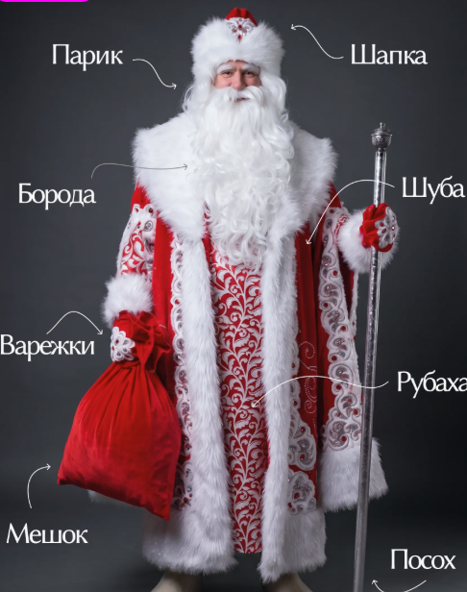 | 14.13.22.110 | • Цвет: Красный, белый  • Материал: Атлас, полиэстер, эластан, велюр  • Размер: 54  • Комплектность: Парик, борода, шуба, рубаха, варежки, мешок, шапка, посох. | 1 | Штука
2. | Костюм Снегурочки  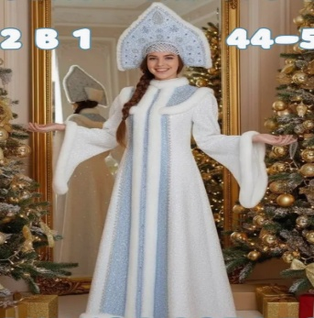 | 14.13.22.110 | • Цвет: Белый, голубой  • Материал: Атлас, полистер, эластан, велюр  • Размер: 44  • Комплектность: Головной убор (кокошник), шуба/платье. | 1 | Штука
3. | Костюм Баба-Яга  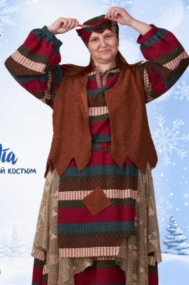 | 14.13.22.110 | • Цвет: Коричневый, красный, зеленый  • Материал: Атлас, полиэстер, эластан, велюр  • Размер: 50  • Комплектность: Жилетка, юбка/платье, платок головной. | 1 | Штука
4. | Накладной нос Бабы-Яги  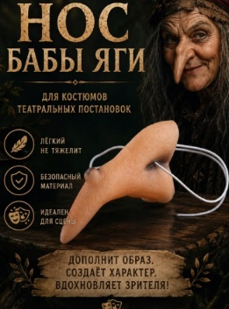 | 14.13.22.110 | • Цвет: Бежевый  • Материал: Силикон  • Размер: Единый  • Свойства: Эластичный фиксатор (резинка), анатомическая форма. | 1 | Штука
5. | Костюм Водяного  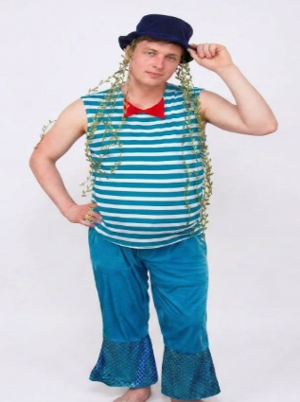 | 14.13.22.110 | • Цвет: Белый, синий  • Материал: Атлас, полиэстер, эластан, велюр  • Размер: 54  • Комплектность: Головной убор (шляпа), майка, брюки, декоративные водоросли. | 1 | Штука
6. | Костюм Забавы  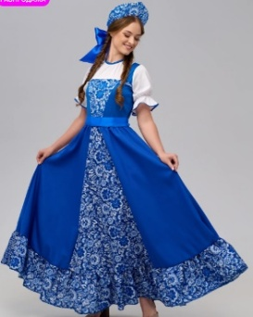 | 14.13.22.110 | • Цвет: Синий, голубой  • Материал: Атлас, полиэстер, эластан, велюр  • Размер: 44  • Комплектность: Повязка/кокошник головной, сарафан, блуза, бант. | 1 | Штука
7. | Парик сценический  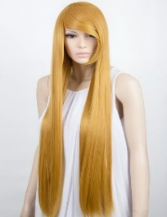 | 14.13.22.110 | • Цвет: Блонд  • Размер: Единый  • Материал: Синтетический волос | 1 | Штука
8. | Костюм Избушки  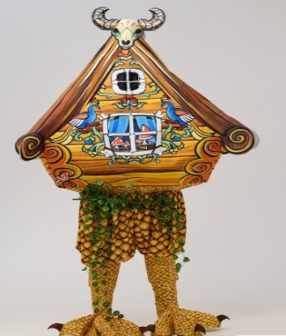 | 14.13.22.110 | • Цвет: Коричневый  • Материал: Атлас, полиэстер, эластан, велюр  • Размер: Единый  • Комплектность: Объемный каркасный верх, штаны/имитация ног. | 1 | Штука
9. | Борода накладная  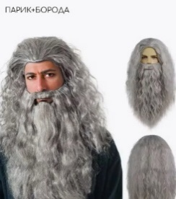 | 14.13.22.110 | • Цвет: Серый  • Материал: Синтетический волос  • Размер: Единый | 1 | Штука
2. Требования к качеству и безопасности товара
- Комплектность: Каждый костюм представляет собой законченный сценический комплект (основная одежда, пояс/кушак, головной убор/характерный элемент). Сценические аксессуары (парики, бороды, нос), указанные отдельными строками, поставляются комплектно к образам.
- Безопасность: Текстильные материалы должны быть гипоаллергенными, устойчивыми к воздействию сценического освещения и трения. Обязательно соответствие требованиям ТР ТС 017/2011.
- Качество исполнения: Прочные швы, ровные машинные строчки, отсутствие дефектов ткани и торчащих ниток. Декоративная фурнитура (тесьма, вышивка) должна быть жестко закреплена.
3. Требования к упаковке
- Каждый костюм поставляется в индивидуальном чехле из нетканого дышащего материала или текстильном мешке с этикеткой (наименование, размер, изготовитель). Парики и аксессуары поставляются в отдельных коробках, исключающих их деформацию и спутывание волос.
4. Гарантийные обязательства
- Гарантийный срок составляет не менее 12 месяцев с даты подписания документа о приемки. Выявленные скрытые дефекты швов или фурнитуры устраняются поставщиком за его счет в течение 5 рабочих дней с момента получения претензии.
5. Нормативно-техническая база
- ТР ТС 017/2011 «О безопасности продукции легкой промышленности».
- ГОСТ 25295-2003 «Одежда верхняя пальтово-костюмного ассортимента».
- ГОСТ ISO 3758-2014 «Изделия текстильные. Маркировка символами по уходу».
- СанПиН 1.2.3685-21 (в части требований к безопасности текстильных материалов).
6. Условия поставки
- Место поставки: г. Москва, ул. Врубеля, д. 12.
- Срок поставки: единовременно, до 15.12.2026.

